

**DIRECCIÓN ACADÉMICA**

**DEPARTAMENTO DE MATEMÁTICA**

**Respeto – Responsabilidad – Resiliencia – Tolerancia**

**GUÍA N°1  
TEMA: “Números Racionales”**

**Nombre: _________________________________________Curso 2°___ Fecha: ____/____/2020**

**Objetivo:** Realizar operaciones con números racionales.

***Estimado(a) Estudiante: para apoyar tu estudio desde casa, tus profesores(as) de Matemática han preparado guías de apoyo, buscado link con videos en YouTube y un correo electrónico para atender consultas.***

***Instrucciones:***

1. ***Lee la información que contiene la guía y de ser necesario observa el material de apoyo.***
2. ***Imprime y desarrolla, si no puedes imprimirla responde cada pregunta en tu cuaderno.***
3. ***Ante cualquier consulta, enviar un correo a*** [***matematicacestarosa@gmail.com***](mailto:matematicacestarosa@gmail.com) ***indicando nombre, curso y la consulta.***

A continuación, reconocerás algunos conjuntos numéricos estudiados anteriormente con el fin de reconocer los Números Racionales:

* Los números naturales (N) se representan por: N = (1,2,3,…)
* Los números enteros (Z) se representan por: Z = (…, -2, -1, 0, 1, 2, …)
* Los números racionales (Q) se representan por: $Q=\left\{ \frac{a}{b} tal que a,b ∈Z, b≠0\right\}$ es decir, está formado por una fracción donde numerador y denominador son números enteros, y además su denominador no es igual a 0.

Los Números Racionales pueden expresarse en decimales, además de las fracciones, pudiendo transformarse de las siguientes maneras:

* Fracciones a Decimales: Para transformar fracciones en decimales, debemos dividir el numerador entre el denominador de la fracción.

Ejemplo: $\frac{5}{4}$ = 5 : 4 = 1,25

Ahora bien, al realizar la división podemos obtener los siguientes tipos de decimales:

**Decimal Finito**: Es aquel cuyo fin puede establecerse, que tiene un límite. Ejemplo: 1,25

**Decimal Infinito:** Es aquel que no tiene fin, es decir, no tiene un límite. Ejemplo: 1,2525252525…

Estos decimales infinitos además pueden ser periódicos o semiperiódicos, cuya diferencia se observa en los números después de la coma que se repiten

**Decimal Infinito Periódico: $\frac{8}{3}$** = 8 : 3 = 2, $\overline{6}$ = 2,666666666666…

**Decimal Infinito Semiperiódico: $\frac{37}{15}$**  = 37 : 15 = 2,4 $\overline{6}$ = 2,4666666666….

Link de apoyo: <https://www.youtube.com/watch?v=PZOgxa-gJ90>

* Decimales a Fracciones: Para transformar decimales a fracciones debemos considerar los casos en los tipos de decimales.

Decimal Finito: Para transformar un decimal finito a fracción, se escribe en el numerador de la fracción el número decimal sin coma, y como denominador la unidad seguida de tantos ceros como cifras decimales tenga el número decimal, por último se simplifica si es posible.

Ejemplo: 0,045 = $\frac{45}{1000}$ = $\frac{9}{200}$ link de apoyo: <https://www.youtube.com/watch?v=JSs9ycdiZRE&t=114s>

Decimal Infinito Periódico: Se debe escribir en el numerador el número decimal sin la coma menos lo que está antes del período, en este caso es la parte entera, y en el denominador tantos nueves como cifras tenga el período

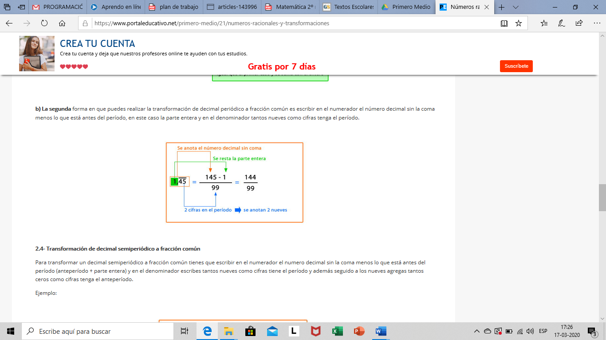

Ejemplo:

Decimal Infinito Semiperiódico: Para transformar un decimal semiperiódico a fracción común debemos escribir en el numerador el numero decimal sin la coma menos lo que está antes del período (anteperíodo + parte entera), y en el denominador se escribe tantos nueves como cifras tiene el período, además seguido a los nueves agregas tantos ceros como cifras tenga el anteperíodo.

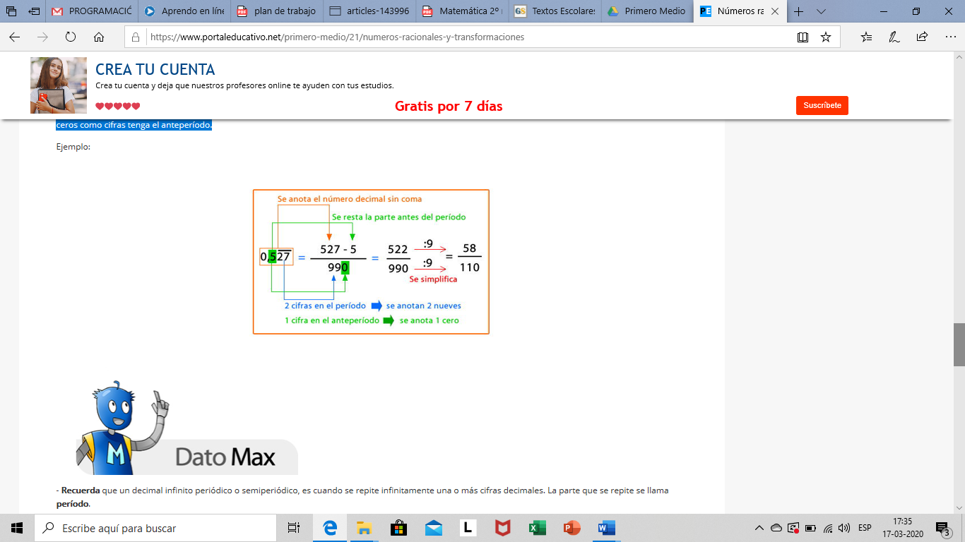Ejemplo:

**Actividad N°1:**

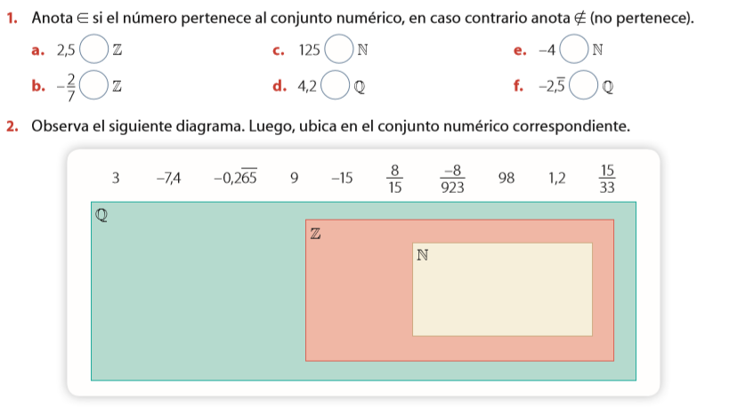

**Actividad N°2:**

1. Representa cada fracción en forma decimal e indica el nombre que recibe.

|  |  |
| --- | --- |
| $\frac{7}{11}$ $7\frac{2}{3}$ | $\frac{21}{8}$ $–\frac{4}{45}$ |

1. Representa como un número racional de forma fraccionaria. Luego simplifique.

|  |  |
| --- | --- |
| $5,\overline{21}=$ | **e) 1,35 =** |
|  | **f)** |
|  | **g)** |
| 1. **0,8 =** | **h)** |

1. Ordena en forma decreciente los siguientes decimales:
2. **2,5 – 2,55 – 2 – 2,501 – 2,499 – 2,5001**

|  |  |  |  |  |  |
| --- | --- | --- | --- | --- | --- |
|  |  |  |  |  |  |

1. **0,3 - 0,34 – 0, - 0,344 – 0, - 0,3**

|  |  |  |  |  |  |
| --- | --- | --- | --- | --- | --- |
|  |  |  |  |  |  |

1. **1,89 – 1,8 – 1, - 1,9 – 1, 8 - 1,8 – 1,  - 1,- 1,0**

|  |  |  |  |  |  |
| --- | --- | --- | --- | --- | --- |
|  |  |  |  |  |  |

